附件2

2022年（第八届）全国大学生统计建模
大赛报名流程

一、注册并登录
参赛队员进入全国大学生统计建模大赛官网平台http://tjjmds.ai-learning.net
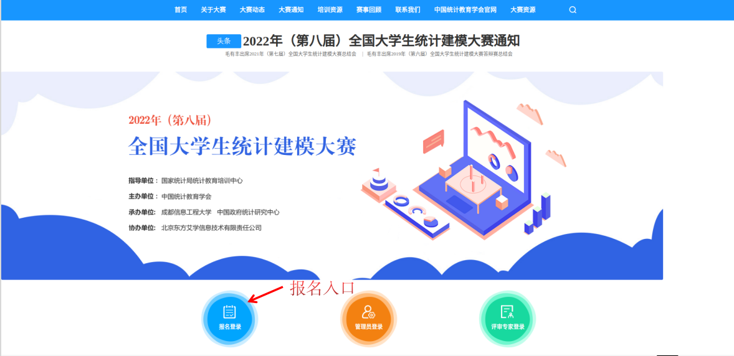
点击“报名登录”按钮可进入到报名系统
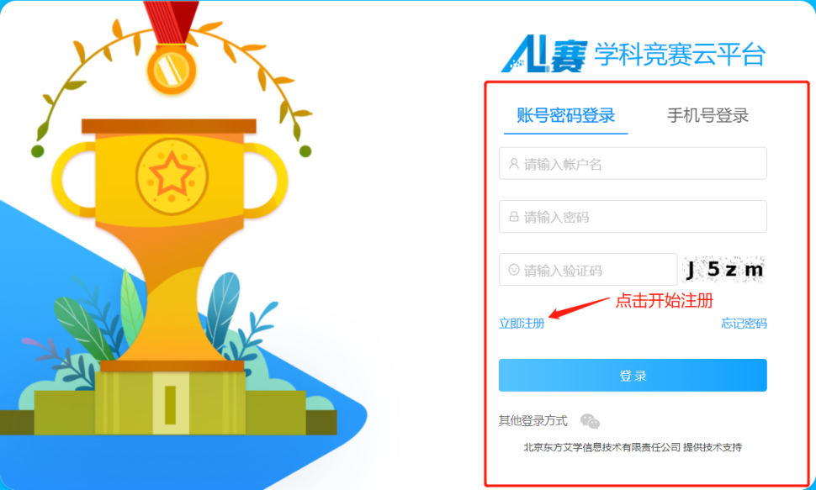
点击“立即注册”进入注册，按提示完成注册。
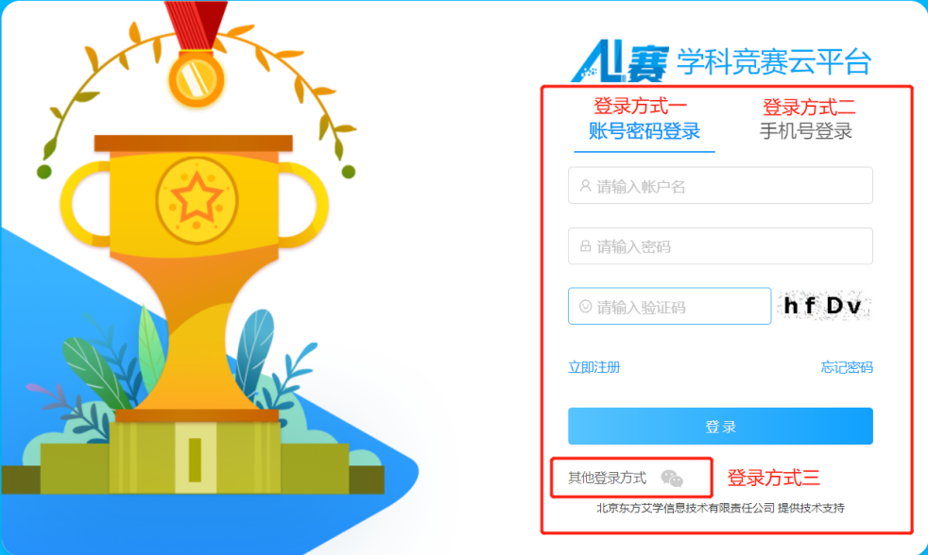
系统提供三种登录方式：账号+密码；手机号+验证码；微信。
注册完成并登录后点击“我要报名”进入填写参赛信息页面
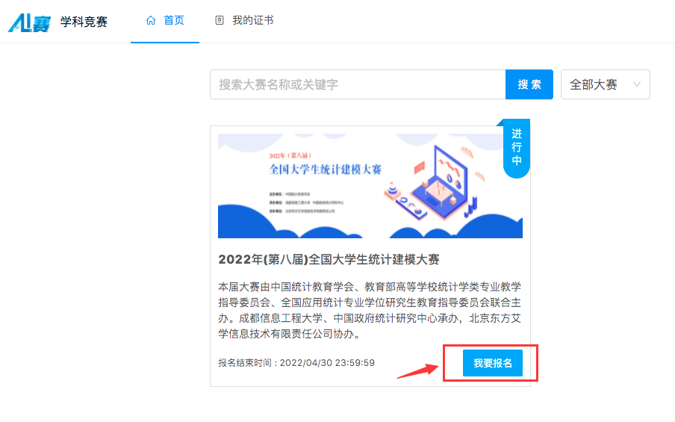
二、参赛信息填报页面
（一）基本信息。
参赛人员按要求填写作品名称、参赛单位、参赛赛区、参赛信息（组别、参赛队长信息、其他组员信息、指导教师）等信息。
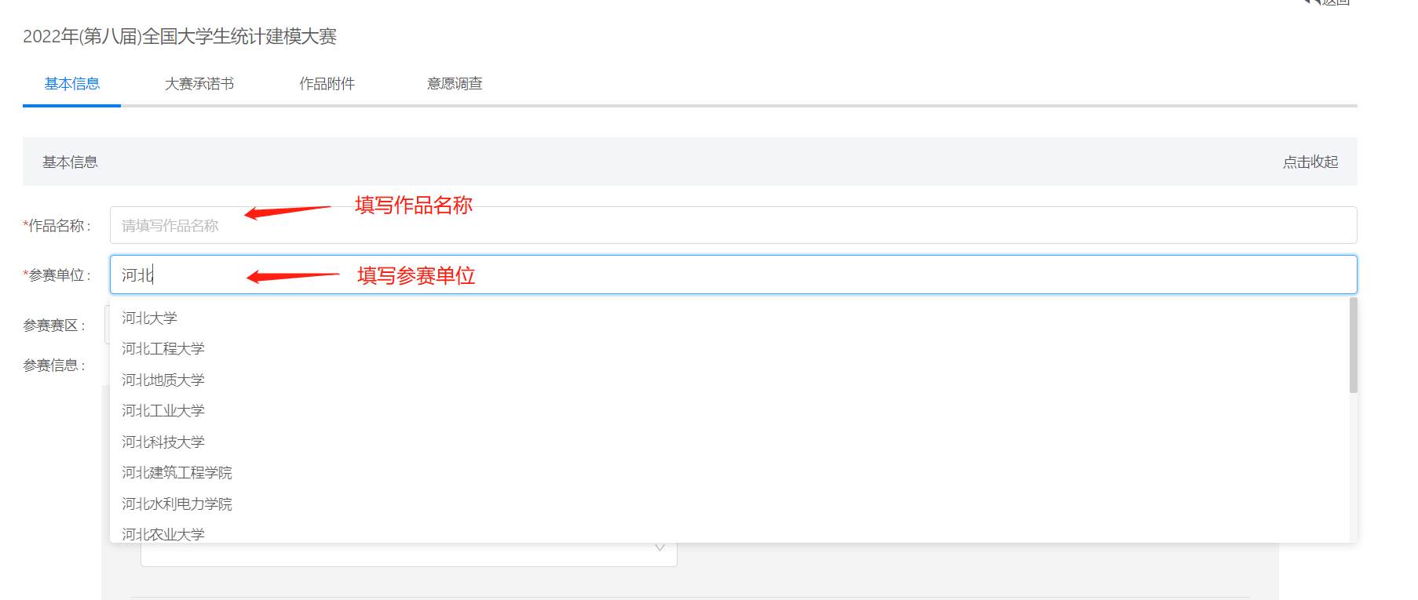
（二）大赛承诺书。
参赛者可点击“下载大赛承诺书”模板或在大赛通知页面下载承诺书附件，签字盖章后上传扫描件（文件格式 jpg、png、pdf），上传文件需小于10M。
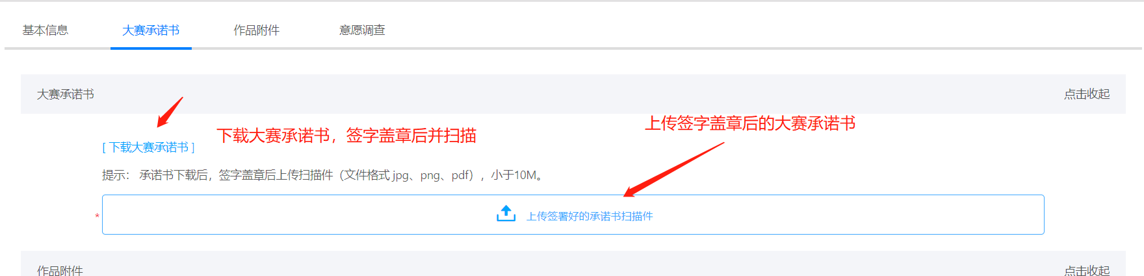
以上部分需在4月30日前填好并点击“暂存信息”按钮完成第一阶段报名。
（三）作品附件。
标*为必传作品，如：完整Word版作品、匿名PDF版作品、查重报告等（实际上传附件以大赛最新通知为准），单个文件大小不超过500MB。
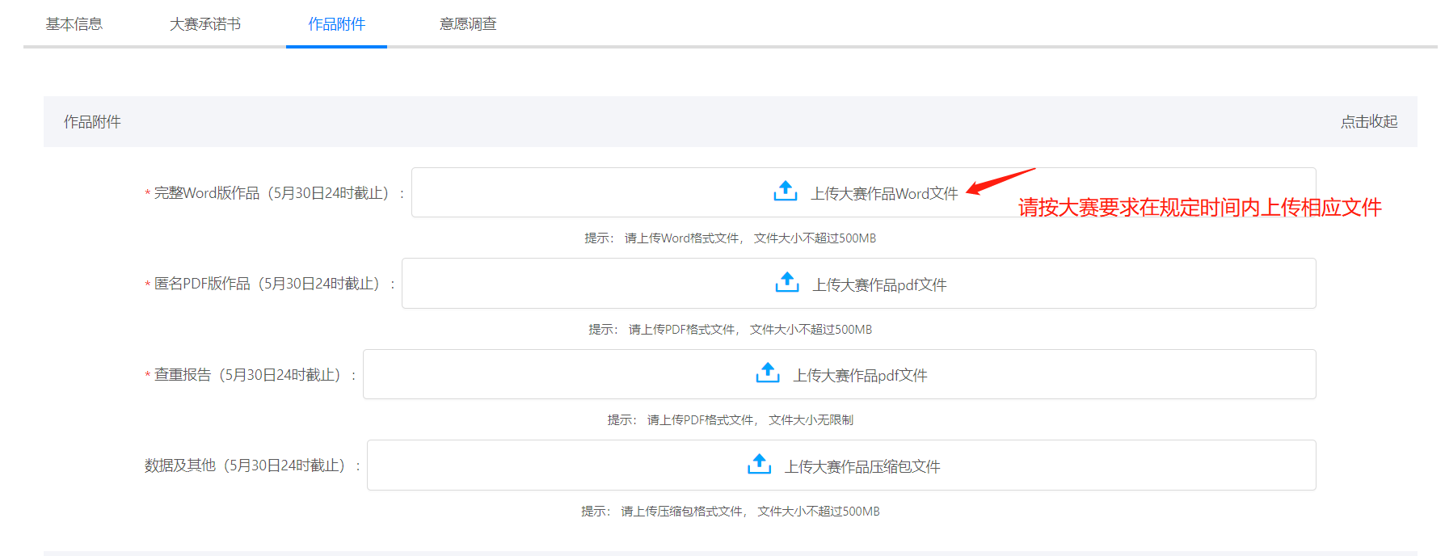
上传附件作品截止时间为5月30日24时。
（四）意愿调查。
参赛队完成“是否同意将该论文收录知网或汇编出版”选择。
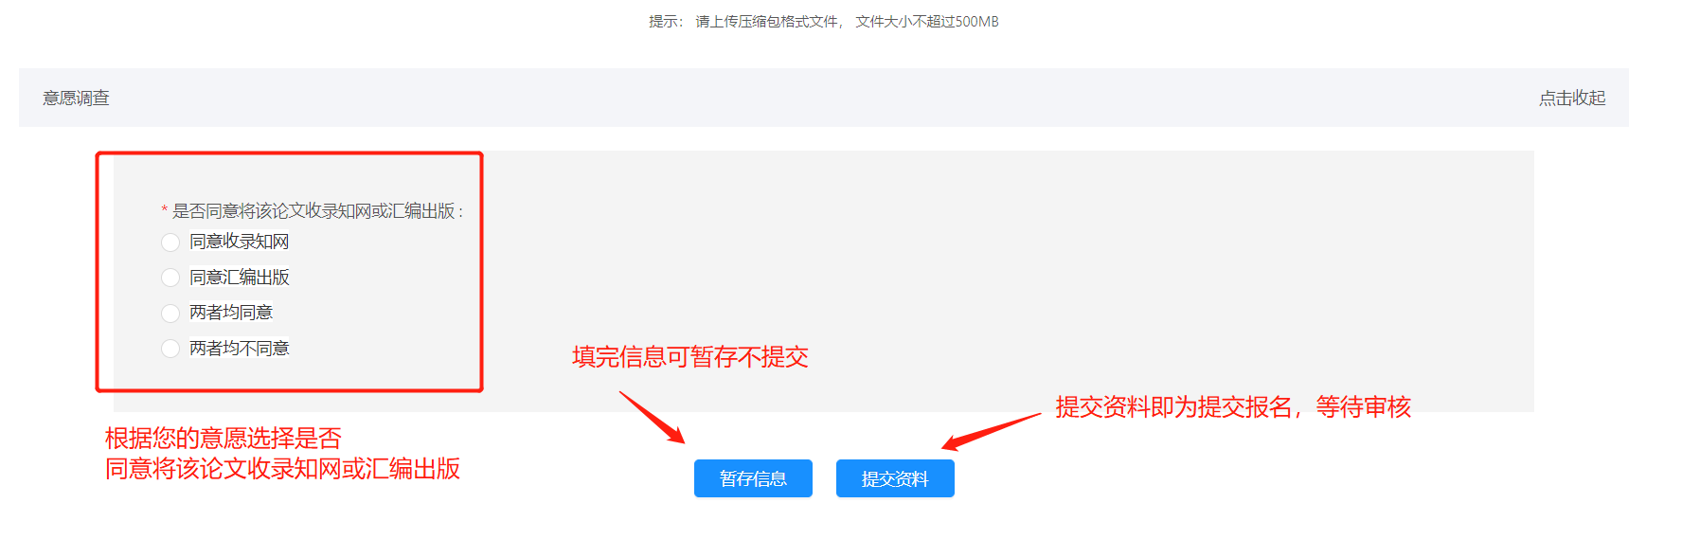
中途可选择“暂存信息”保存现有已填信息。
以上所有信息及材料确认无误后可点击“提交资料”进行最终作品的提交，提交后将进入到赛区审核阶段，请各参赛队及时关注审核情况。

重要事项

1.第一阶段报名：参赛队须在4月30日24时前完成①“基本信息”的填写、②“大赛承诺书”的签字盖章扫描上传并点击“暂存信息”完成报名。
2.第二阶段作品提交：参赛队须在5月30日24时前完成③作品附件上传+④意愿调查，并点击“提交资料”参赛作品的提交。
报名过程中遇到问题，请及时与大赛官网平台技术处或大赛组委会取得联系。

